التفاعلات حمض- أساس
التمرين -1 : نعطي معادلات التفاعلات التالية
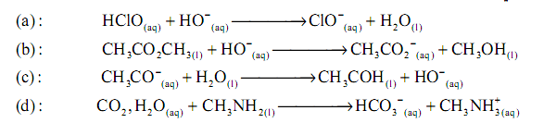
1/ هـل هذه التفاعلات تفاعلات حمض-أساس ؟ علل إجابتك؟
2/تعرف في كل حالة على الحمض و الأساس
3/أعط الثنائية أساس/حمض المشاركة في كل تفاعل وأكتب المعادلات النصفية لها ؟
التمرين-2 : أكتب المعادلات النصفية للثنائيات أساس/ حمض التالية:
2/استنتج معادلتي تفاعل أساس/ حمض
* بين حمض الثنائية a وأساس الثنائية b
* بين حمض الثنائية d وأساس الثنائية c
التمرين-3 : نعتبر التفاعل بين شوارد الإيثانوات و شوارد الهيدرونيوم وفق المعادلة التالية:
1/ عين الثنائيات أساس/حمض المتفاعلين
2/ نحضر حجما V=100mL لشوارد الإيثانوات بإذابة m=4.1g من إيثانوات الصوديوم في الماء النقي
- احسب تركيز محلول إثانوات الصوديوم المحضر
- عين حجم محلول حمض كلوم الماء ذو التركيز C=0.1mol/L الواجب استعماله لتفاعل جميع شوارد الايثانوات
نعطي:

التمرين-4 : ليكون التفاعل المنمذج بالمعادلة التالية:
1/ بين أن التفاعل هو تفاعل حمض- أساس وحدد الحمض و الأساس الموافق
2/ عين الثنائيات أساس/ حمض لهذا التفاعل
3/ أنشئ جدول التقدم لهذا التفاعل و عبر عن التقدم الاعظمي X_{max} للتفاعل إذا كانت شوارد الهيدرونبوم
H₃O⁺ هو المتفاعل الحد للتفاعل

